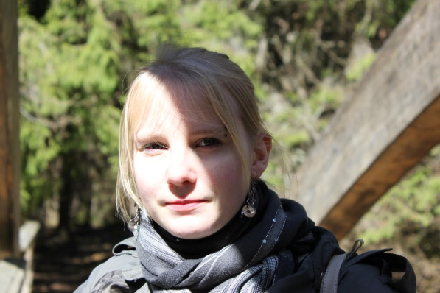
ESTER HAAS
ester@raekylavanakool.ee
tel. 5687 3339

Heihopsti!
Olen põline pärnakas, kuid viis aastat veetnud Tartus, tudeerides Tartu Ülikoolis inglise keelt ja sotsiaalpedagoogikat.
Projekti töötama sattusingi ma just tänu inglise keelele – minust sai inglise keele klubide läbiviija.
Teine ülesanne projekti juures on mul olla noortekoordinaator ehk siis aidata noortel osalejatel projekti asjadega järge pidada ning olla neile muidu (jõu ja) nõuga abiks.
Lisaks on mul veel väike tööots klienditeeninduses.
Muul ajal püüan elu vabalt võtta ja niisama mõnus olla.
Jõudu ja jaksu!

